機器學習HW1
學號：R04522631 系級： 機械碩二 姓名：盧玄真

1. 請簡明扼要地闡述你如何抽取模型的輸入特徵 (feature)
答：
Feature Select : 一開始先對每個變數做Pearson product-moment coefficient，由heat map 可以看出基本上只有pm2.5,pm10及no2之關係係數比較大因此主要抽取這三個特徵。
Build Training Data Set : 先將特徵照月份分成12份，然後以每9小時為單位跨日將每個月分成471筆，因此最後輸入特徵會變成一個[12(月份), 471(筆數), 9(輸入特徵x1~x9)]的陣列。
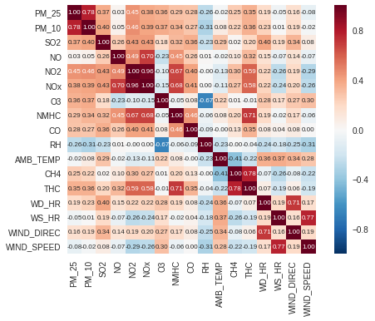

2.請作圖比較不同訓練資料量對於PM2.5預測準確率的影響
答：訓練中

3. 請比較不同複雜度的模型對於PM2.5預測準確率的影響
答：
model | Training RMSE | Testing RMSE(pub) | Testing RMSE(pri)
PM2.5 | 6.12302 | 5.79970
pm25^2 | 6.26164 | 5.92952
pm25^3 | 6.26164 | 5.90239
pm25+pm10 |  | 5.86019
pm25+pm10^2

4. 請討論正規化(regularization)對於PM2.5預測準確率的影響
答：

5. 在線性回歸問題中，假設有 N 筆訓練資料，每筆訓練資料的特徵 (feature) 為一向量 xn，其標註(label)為一存量 yn，模型參數為一向量w (此處忽略偏權值 b)，則線性回歸的損失函數(loss function)為n=1Nyn-wxn2 。若將所有訓練資料的特徵值以矩陣 X = [x1 x2 … xN] 表示，所有訓練資料的標註以向量 y = [y1 y2 … yN]T表示，請以 X 和 y 表示可以最小化損失函數的向量 w 。
答：

